MAKALAH
USAHA DAN ENERGI

Disusun oleh :
Rosa Salsabila Latifah
2013022050

Mata Kuliah : Mekanika
Dosen : Dr. Doni Andra, M.Sc.



JURUSAN PENDIDIKAN FISIKA
FAKULTAS KEGURUAN DAN ILMU PENDIDIKAN
UNIVERSITAS LAMPUNG
2021

KATA PENGANTAR

Puji syukur penulis panjatkan kehadirat Allah SWT, yang telah melimpahkan rahmat serta taufiq dan hidayahnya sehingga kami dapat menyelesaikan makalah ini.
Alhamdulillah dengan memanjatkan puji syukur kehadirat Allah SWT karena atas limpahan Rahmat dan Karunia-Nya Iah kami dapat menyelesaikan tugas pembuatan makalah ini, yang diberikan oleh dosen yang kemudian dilanjutkan dengan penyusunan makalah Mekanika dengan judul materi “Usaha dan Energi”.
Akhirul kalam, kami menyadari bahwa makalah ini masih jauh dari sempurna. Besar harapan kami agar pembaca berkenan memberikan umpan balik berupa kritik dan saran. Semoga makalah ini bisa memberikan manfaat bagi berbagai pihak. Aamiin.

Lampung, 23 Desember 2021

Penulis

DAFTAR ISI

HALAMAN JUDUL.......................................................................................................... i
KATA PENGANTAR ii
DAFTAR ISI iii
BAB I PENDAHULUAN 1
  - Latar Belakang 1
  - Rumusan Masalah 2
  - Tujuan Pembahasan 2
BAB II PEMBAHASAN 3
  - Pengertian Usaha dan Energi 3
  - Bentuk-Bentuk Energi 4
  - Hubungan Usaha dan Energi 9
  - Penerapan Usaha dan Energi dalam Kehidupan Sehari-Hari 10
BAB III PENUTUP 16
3.1 Kesimpulan 16
DAFTAR PUSTAKA........................................................................................................17
BAB I
PENDAHULUAN

- Latar Belakang
Pada saat kita mendorong sebuah mobil maka dapat dikatakan kita melakukan suatu usaha terhadap mobil tersebut. Tanpa kita pedulikan apakah mobil tersebut bergerak atau tidak, namun kita sudah melakukan suatu usaha. Pengertian usaha dalam fisika hampir sama dengan pengertian usaha dalam kehidupan sehari-hari, keduanya merupakan kegiatan dengan mengerahkan segala tenaga. Adapun energi merupakan kemampuan untuk melakukan usaha. Pada saat usaha dilakukan terjadilah perubahan energi. Ada bermacam-macam bentuk energi yang dapat diubah menjadi bentuk energi yang lainnya.
Namun, usaha dan energi mempunyai konsep tersendiri menurut pandangan fisika. Sebagai contoh, pada saat kita mendorong sebuah meja dengan gaya tertentu, ternyata meja tersebut bergerak. Akan tetapi, ketika kita mendorong tembok dengan gaya tertentu, ternyata tembok tetap diam. Dalam kehidupan sehari-hari, keduanya disebut usaha tanpa memerhatikan benda tersebut bergerak atau tidak. Berkaitan dengan usaha dan energi sering muncul pertanyaan, apakah seseorang yang mendorong tembok dapat dikatakan melakukan suatu usaha? Apakah seorang anak yang berjalan sambil membawa tas di depan dada dapat dikatakan melakukan usaha? Oleh sebab itu, pada kesempatan ini penulis akan membahas mengenai usaha dan energi terkait dengan definisi usaha dan energi dalam fisika, bentuk energi, hubungan antara usaha dan energi, penerapannya dalam kehidupan sehari-hari.

1.2 Rumusan Masalah
Berdasarkan latar belakang di atas, maka dapat dirumuskan beberapa permasalahan yaitu:
- Apa pengertian usaha dan energi dalam fisika?
- Apa saja bentuk-bentuk energi?
- Bagaimana hubungan antara usaha dan energi?
- Bagaimana penerapan usaha dan energi dalam kehidupan sehari-hari

1.3 Tujuan Pembahasan
Sesuai dengan rumusan masalah di atas, maka tujuan yang ingin dicapai dalam penyusunan makalah ini adalah sebagai berikut:
- Untuk memahami pengertian usaha dan energi dalam fisika
- Untuk mengetahui bentuk-bentuk energi
- Untuk mengetahui hubungan antara usaha dan energi
- Untuk mengetahui penerapan usaha dan energi dalam kehidupan sehari-hari

BAB II
PEMBAHASAN

- Pengertian Usaha dan Energi dalam Fisika
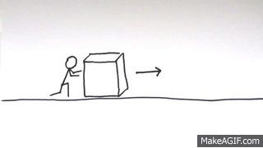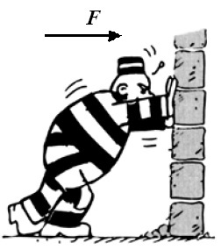
- (b)

Gambar 1. a) orang mendorong balok, b) Orang mendorong tembok

Perhatikanlah gambar orang yang sedang mendorong balok sejaruh d meter! Orang tersebut dikatakan telah melakukan kerja atau usaha. Namun perhatikan pula orang yang mendorong dinding tembok dengan sekuat tenaga. Orang yang mendorong dinding tembok dikatakan tidak melakukan usaha atau kerja. Meskipun orang tersebut mengeluarkan gaya tekan yang sangat besar, namun karena tidak terdapat perpindahan kedudukan dari tembok, maka orang tersebut dikatakan tidak melakukan kerja. Usaha akan bernilai bila ada perpindahan
Kata kerja memiliki berbagai arti dalam bahasa sehari-hari, namun dalam fisika kata kerja diberi arti yang spesifik untuk mendeskripsikan apa yang dihasilkan gaya ketika gaya itu bekerja pada suatu benda. Kata ’kerja’ dalam fisika disamakan dengan kata usaha. Kerja atau Usaha secara spesifik dapat juga didefinisikan sebagai hasil kali besar perpindahan dengan komponen gaya yang sejajar dengan perpindahan. Jika suatu gaya F menyebabkan perpindahan sejauh s, maka gaya F melakukan usaha sebesar W. Persamaan usaha dapat dirumuskan sebagai berikut:

W = F.s

Dimana:
W = Usaha (joule)
F = Gaya (N)
s = Perpindahan (m)

Berikut ini beberapa keadaan istimewa yang berhubungan dengan arah gaya dan perpindahan benda.
- Jika α = 00, berarti gaya F searah dengan arah perpindahan. Karena cos 00 = 1, maka usaha yang dilakukan : W = F.s
- Jika α = 900, berarti gaya F tegak lurus dengan arah perpindahan. Karena cos α = 0, maka W = 0. Dikatakan bahwa gaya tidak menghasilkan usaha.
- Jika α = 1800, berarti gaya F berlawanan dengan arah perpindahan. Karena cos = -1, maka W = -F.s
- Jika s = 0, berarti gaya tidak menyebabkan benda berpindah, maka : W = 0

Adapun energi adalah kemampuan untuk melakukan usaha dan kerja. Sebuah benda dapat dikatakan mempunyai energi bila benda itu menghasilkan gaya yang dapat melakukan usaha. Dalam kegiatan sehari-hari kita sering mendengar istilah energi atau tenaga yang merupakan suatu besaran turunan yang memiliki satuan joule. Menurut para ahli sains, energi didefinisikan sebagai kemampuan melakukan usaha. Setiap energi pasti mengalami perubahan, dengan demikian setiap materi mengandung dan terkait dengan energi. Bila materi berubah akan disertain perubahan energi, maka energi adalah sesuatu yang menyertai perubahan materi.

- Bentuk-Bentuk Energi
Di alam ini tidak ada makluk yang dapat menciptakan dan memusnahkan energi, atau dengan kata lain energi tidak dapat diciptakan dan tidak dapat dimusnahkan dan energi bisa berubah dari bentuk yang lainnya. Ini merupakan bunyi hukum kekebalan energi. Yang terjadi di alam hanya perubahan energi dari satu bentuk kebentuk yang lainnya. Perubahan yang menyertai materi sebenarnya menjelaskan esensi energi sebagai kemampuan melakukan kerja atau usaha. Melakukan usaha artinya melakukan perubahan antara lain perubahan posisi, perubahan bentuk, perubahan ukuran, perubahan suhu, perubahan gerak, perubahan wujud, atau perubahan struktur kimia suatu zat. Pada dasarnya ada 2 macam bentuk energi, yaitu energi potensial dan energi kinetik. Kedua energi tersebut merupakan energi mekanik. Namus, ada juga yang memiliki sumber berbeda.
- Energi Kinetik
Energi kinetik adalah energi yang dimiliki suatu benda yang bergerak. Besarnya energi kinetik suatu benda bergantung pada massa dan kecepatan benda-benda tersebut. Benda bermassa m bergerak horizontal dengan kecepatan, maka EK benda:
EK = $\frac{1}{2}$ m. v²

Dengan:
EK = Energi kinetik (J)
m = Massa materi (kg)
v = Kecepatan gerak materi (ms⁻¹)

- Energi Potensial
Energi potensial adalah energi yang dikandung suatu materi berdasarkan tinggi rendahnya kedudukannya. Besarnya energi potensial bergantung pada massa dan ketinggian. Secara matematis hubungan tersebut dapat ditulis sebagai berikut:

Ep = m.g.h

Keterangan:
Ep = Energi potensial (J)
m = Massa materi (kg)
G = Percepatann gravitasi (ms⁻²)
h = Ketinggian dari bumi (m)

Selain energi potensial gravitasi juga dikenal energi potensial pegas. Energi inidimiliki oleh benda yang dapat melentur seperti pegas atau busur panah. Pegas dan busur panah harta benda sejenis akan memiliki energi potensial jika benda itu direntangkan atau diciutkan.
Jika sebuah pegas direnggangkan oleh gaya F sejauh X, maka pegas tersebut akan memiliki energi potensial sebesar:

Ep = $\frac{1}{2}$ kx² atau Ep = F.x
Keterangan:
F = Gaya pegas (N)
k = Konstanta pegas (N/m)
x = Pertambahan panjang pegas (m)

- Energi Mekanik

Menggeser benda sejauh s dengan gaya F

Energi mekanik juga dapat dikatakan dengan perubahan posisi benda karena pengaruh gaya (tarikan atau dorongan). Energi mekanik adalah penjumlahan antara energi potensial dan energi kinetik, maka rumus energi mekanik adalah gabungan antara rumus energi potensial dengan rumus energi kinetik. Rumus energi kinetik adalah sebagai berikut:

Em = Ep + Ek
Keterangan:
Em: Energi mekanik (joule)
Ep : Energi potensial (joule)
Ek : Energi Kinetik (joule)

- Energi Panas (Kalor)
Kalor adalah energi yang diteri oleh sebuah benda sehingga suatu benda itu naik atau energi yang dilepaskan oleh suatu benda sehingga suhu benda itu turun atau wujud benda berubah.Satuan energi untuk kalor biasanya dinyatakan dalam kalori.Satu kalori adalah banyaknya kalor diperlukan untuk memanaskan air 1 gram sehingga naik 10C, satu kilo kalori ialah banyaknya kalor yang diperlukan untuk memanaskan air 1 kilogram (kg) sehingga suhu naik 10 C.
- Kalor jenis dan kapasitas kalor
Banyaknya kalor yang diterima oleh benda yang dipanaskan sebanding dengna massa benda dan sebanding dengan turinannya suhu benda. Dengan demikian jika Q menyatakan kalor yang diperlukan oleh m gram benda suhunya naik ∆t maka:
Q = m.c. ∆t
Dengan :
Q = kalor yang diperlukan (kalor)
m = massa benda (gram)
c = kalor jenis benda (kalori-1. 0C-1.)
∆t = Selisih/perubahan suhu (0C)

Dari rumus di atas dapat memahami bahwa kalor jenis suatu zat adalah kalor yang diperlukan untuk menaikkan suhu 1 zat tersebut setinggi 1 derajat Celcius. Adapun kapasitas kalor (H) adalah banyaknya kalor yang diperlukan oleh m gram benda sehingga suhu naik 10 C. Secara matematika dapat ditulis dalam bentuk rumus:

HN = Q∆t atau H = m.c

- Energi Cahaya
Energi cahaya adalah energi yang dimiliki oleh gerakan foton dalam bentuk gelombang elektromagnetik. Gelombang cahaya mempunyai frekuensi dan panjang gelombang tertentu, dengan kecepatan yang sama. Makin besar nilai panjang gelombang maka makin kecil frekuensi dan sebaliknya. Bila ditulis dengan rumus seperti berikut ini:

$$v= \frac{c}{λ}$$

Dengan:
= Frekuensi (Hz)
c = Kecepatan Cahaya (3 x 10⁸ ms⁻¹)
= Panjang gelombang

Menurut Planck, energi cahaya bergantung pada frekuensinya.

Ec = hv
Ec = Energi cahaya (J)
H = Tetapan Planck (6.626 x 10⁻³⁴Js)

- Energi Listrik
Energi listrik adalah energi yang diakibatkan oleh gerakan partikel bermuatan dalam suatu media (konduktor), karena adanya beda potensial antara kedua ujung konduktor. Besarnya energi listrik bergantung pada beda potensial dan jumlah muatan yang mengalir.

W = q.E
Dengan:
W= energi listrik (J)
q = muatan yang mengalir (C)
E = beda potensial listrik (V)

- Energi Kimia
Energi kimia adalah energi yang dikandung suatu senyawa dalam bentuk energi ikatan antara atom-atomnya.Besarnya energi bergantung pada jenis dan jumlah pereaksi serta suhu dan tekanan. Contoh penggunaan energi kimia yaitu pada aki motor

- Energi Nuklir
Energi nuklir adalah energi yang terkandung dalam inti atom. Energi nuklir akan keluar bila suatu inti akan berubah menjadi inti lain. Besarnya energi nuklir bergantung pada jenis dan jumlah inti.Contoh penggunaan energi nuklir yaitu pada PLTN

- Hubungan Antara Usaha dan Energi
Kita sudah mengetahui bahwa energi adalah kemampuan melakukan usaha.Definisi tersebut menunjukkan bahwa usaha memiliki kaitan yang erat dengan energi. Ketika gaya melakukan usaha pada sebuah benda maka akan terjadi perubahan energi pada benda tersebut. Usaha yang dilakukan pada sebuah benda yang bergerak horisontal menyebabkan perubahan energi kinetik. Dengan demikian, besarnya usaha sama dengan perubahan energi kinetik benda. Secara matematis ditulis sebagai berikut:

W = $∆ Ek$
W = Ek₂-Ek₁

Dengan:
W= Usaha (J)
Ek= Perubahan energi kinetik (J)
Ek₂= Energi kinetik akhir (J)
Ek₁= Energi kinetik awal (J)

Ketika anda mengangkat sebuah balok, kamu akan memberikan gaya dorong terhadap balok. Ini berarti kamu telah melakukan usaha yang menyebabkan benda tersebut mengalami perubahan energi potensial. Secara matematis, dapat ditulis ∆ persamaannya sebagai berikut:

W = Ep
W = Ep₂-Ep₁
W = m g (h₂-h₁)

Dengan:
W = Usaha (J)
Ep = Perubahan energi potensial (J)
Ep₁ = Energi potensial awal (J)
Ep₂ = Energi potensial akhir (J)

- Penerapan Usaha dan Energi dalam Kehidupan Sehari-Hari
Adapun penarapan usaha dalam kehidupan sehari-hari antara lain:
- Menarik Meja
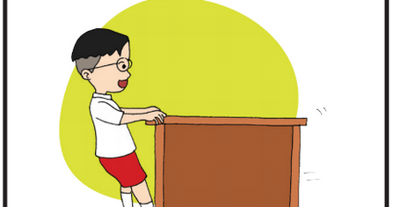
Gambar 2. Orang menarik meja

Menarik meja menjadi kegiatan dalam sehari-hari yang sering dilakukan. Untuk dapat menarik meja, dibutuhkan usaha agar meja tersebut berpindah ke tempat yang sesuai kita ingin tarik. Saat menarik meja, kita memberikan gaya ke meja hingga benda tersebut pindah.
- Mengangkat Kardus

Gambar 3. Orang mengangkat kardus

Mengangkut kardus yang berisi sesuatu juga merupakan contoh usaha yang sering dilakukan pada keseharian. Usaha yang diberikan sebanding dengan massa benda yang ada didalam kardus. Apabila benda tersebut berat, maka gaya yang diperlukan lebih banyak untuk memindahkan benda pada kardus ke tempat tertentu. Sementara jika benda ringan, maka usaha yang perlu diberikan untuk mengangkat kardus hanya diperlukan sedikit. Contoh lebih spesifiknya yaitu ketika memindahkan kardus berisi busa, kita dapat memindahkannya seorang diri. Namun lain hal ketika didalam kardus tersebut berisi buku, jika terlalu berat bahkan untuk mengangkatnya kita membutuhkan bantuan orang lain atau alat tertentu.
- Menyetir Mobil pada Jalanan Menanjak
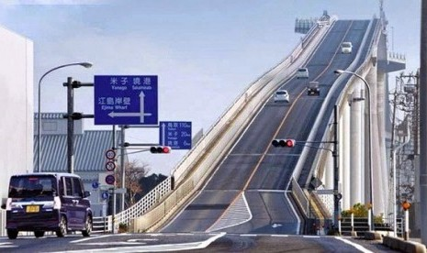
Gambar 4. Menyetir mobil pada jalanan menanjak
Usaha dapat dilakukan oleh banyak subjek, tidak hanya manusia. Bahkan hewan, suatu alat, atau seperti mobil pun melakukan usaha. Akan tetapi sumber usaha atau pemberi gaya itu harus lebih diperhatikan. Misalnya ketika seseorang menyetir mobil, untuk dapat menjalankan mesin maka orang tersebut harus memberi gaya pada pedal gas atau rem ketika ingin berhenti. Dengan demikian mobil dapat melaju. Perpindahan mobil yang bergerak bukan hanya dipengaruhi oleh gaya, namun rintangan jalur yang dilewatinya juga. Pada jalanan menanjak, usaha yang harus diberikan oleh supir, tentu lebih besar untuk menginjak gas. Sementara ketika jalanan menurun gaya digunakan untuk menahan rem sedikit-sedikit agar mobil tidak melaju terlampau kencang.
- Mengendarai Sepeda di Jalanan Menurun
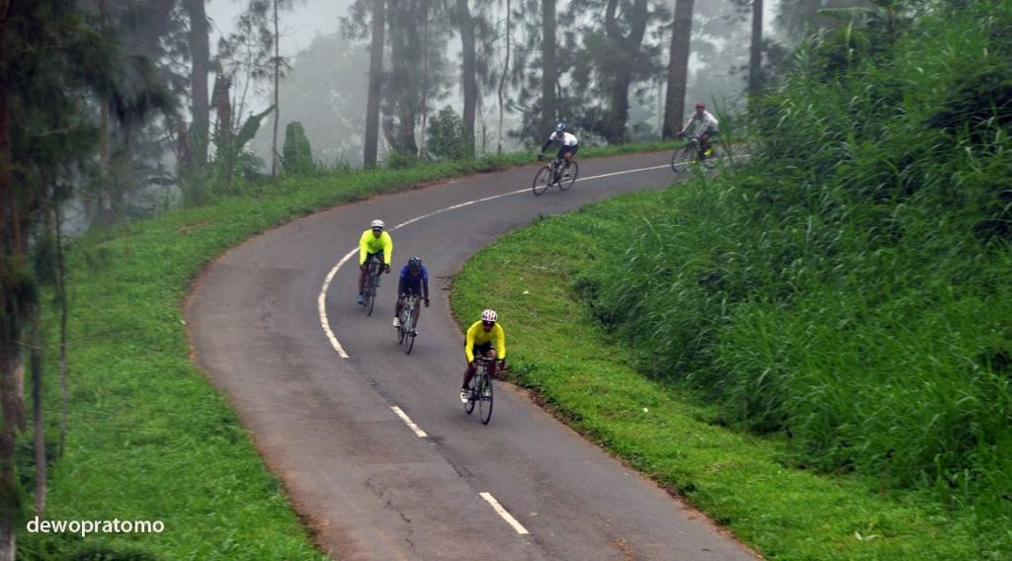
Gambar 5. Mengendarai sepeda di jalanan menurun

Seperti contoh usaha sebelumnnya, pengendara sepeda pada jalur menurun akan senantiasa lebih membutuhkan gaya yang kecil dalam mengayuh sepeda. Sedangkan pada jalur yang menanjak usaha yang diberikan ketika mengayuh lebih besar.
- Mendorong Gerobak
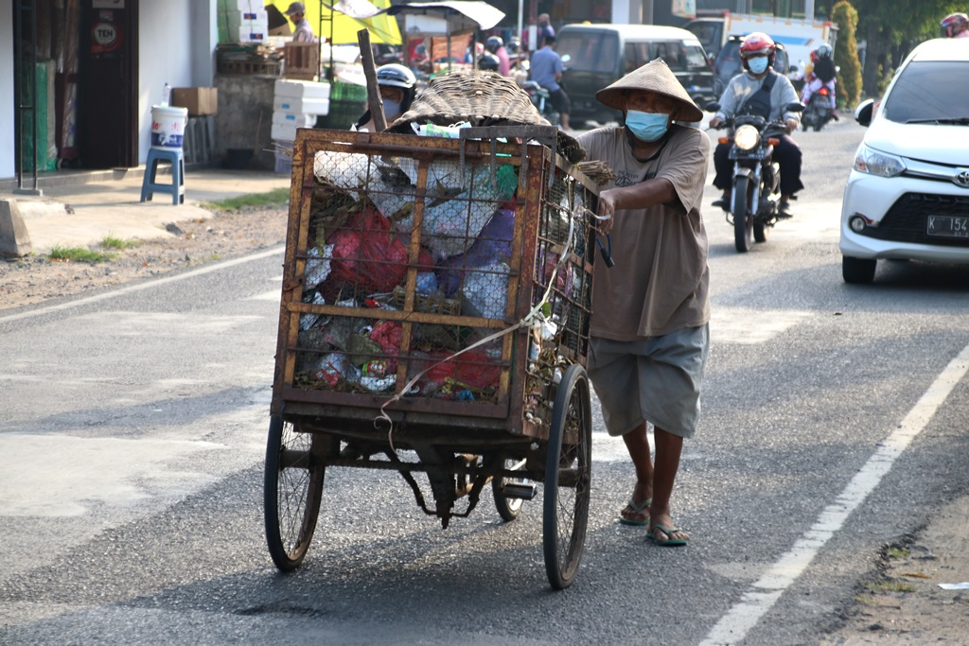
Gambar 6. Orang mendorong gerobak

Gerobak merupakan salah satu alat alternatif untuk memindahkan barang dengan cara mudah. Selain itu, penggunaan gerobak dapat menghemat gaya yang diberikan jika dibandingkan memindahkan barang dengan mengangkutnya dengan tangan kosong. Gaya yang lebih kecil dapat diberikan ketika mendorong gerobak sebab terdapat roda atau ban yang mempermudah jalannya gerobak untuk berpindah tempat. Namun hal ini juga dipengaruhi oleh permukaan yang dilewati, apakah rata atau tidak rata.
- Mendorong Trolli

Gambar 7. Orang mendorong trolli

Saat berbelanja di supermarket atau minimarket troli menjadi benda yang sangat membantu untuk membawa barang. Tanpa disadari ketika mendorong troli pun kita memerlukan usaha agar troli berpindah tempat. Biasanya usaha yang dibutuhkan tidak begitu besar karena permukaan yang dilewati troli adalah lantai yang halus dan licin.
- Mendorong Dinding

Gambar 8. Orang mendorong dinding

Dinding adalah benda yang umumnya digunakan sebagai pembatas dan bersifat permanen sehingga tidak dapat berpindah. Oleh karena itu, saat seseorang mendorong dinding sebenarnya orang tersebut tetap melakukan usaha. Akan tetapi nilai usaha terhadap dinding yang tidak berpindah yaitu bernilai nol.
- Membuka dan Menutup Pintu
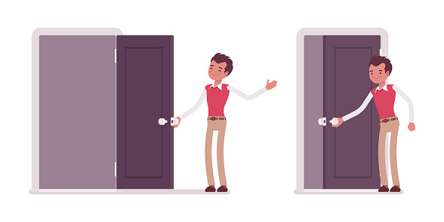
Gambar 9. Orang membuka dan menutup pintu

Membuka dan menutup pintu menjadi hal yang sangat sering dilakukan ketika kita ingin masuk atau keluar dari ruangan. Ketika membuka dan menutup pintu, tentu ada gerak dan perpindahan pada pintu. Sebab kita telah memberikan gaya kepada gagang pintu, sehingga pintu dapat tertarik dan terbuka, atau terdorong dan menutup.
- Menarik Katrol Air Sumur
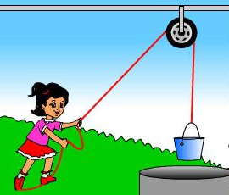
Gambar 10. Menarik katrol air sumur

Sumber air yang digunakan dalam keseharian berasal dari bermacam-macam tempat. Salah satunya adalah sumur. Untuk mengambil air didalam sumur, kita perlu menggunakan katrol yang diikatkan pada ember. Ketika menurunkan katrol usaha yang dibutuhkan hanya sedikit, namun ketika menarik katrol yang sudah terisi air, usaha yang dibutuhkan akan lebih banyak. Hal ini dipengaruhi oleh berat atau massa dari air yang berada pada ember yang diangkut. Sementara itu, gaya untuk mendapatkan usaha diberikan oleh tangan yang menarik atau menurunkan katrol.
Adapun penerapan energi dalam kehidupan sehari hari antara lain:
1. Melakukan aktivitas
2. Memasak menggunakan energi panas
3. Mencuci menggunakan Mesin Cuci yaitu energi listrik menjadi gerak
4. Men-Charger alat komunikasi menggunakan energi listrik

BAB III
PENUTUP

  - Kesimpulan
Berdasarkan pembahasan diatas dapat disimpilkan sebagai berikut.
- Energi adalah kemampuan untuk melakukan usaha atau kerja. Sebuah benda dapat dikatakan mempunyai energi apabila benda itu menghasilkan gaya yang dapat melakukan usaha atau kerja. Adapun beberapa bentuk energi diantaranya:
- Energi Kinetik
- Energi Potensial
- Energi Panas ( Kalor )
- Energi Cahaya
- Energi Listrik
- Energi Kimia
- Energi Nuklir
- Usaha dihasilkan oleh gaya yang dikerjakan pada suatu benda sehingga benda itu berpindah tempat dan usaha tidak terlepas dari gaya dan perpindahan.
- Ketika gaya melakukan usaha pada sebuah benda maka akan terjadi perubahan energi pada benda tersebut. Usaha yang dilakukan pada sebuah benda yang bergerak horisontal menyebabkan perubahan energi kinetik. Usaha dapat didefinisikan sebagai perubahan energi.
- Adapun penerapan usaha dalam kehidupan sehrai-hari yaitu mendorong trolli, menarik kursi, menyetir mobil pada jalanan menanjak, mengendarai sepeda di jalanan menurun, mendorong gerobak, mendorong dinding, menarik katrol air sumur dan membuka atau menutup pintu, sedangkan penerapan energi dalam kehidupan sehari-hari yaitu memasak menggunakan energi panas, mencuci menggunakan mesin cuci, dan lain-lain.

DAFTAR PUSTAKA

Astawan, I Gede. 2012. Konsep Dasar IPA 2. Singaraja: Universitas Pendidikan Ganesha.
Sebastian, Egank. 2013. Usaha dan Energi. file:///F:/ipa/Fisika.htm. Diakses pada Kamis, 23 Desember 2021.
Paul A,Tipler.2001.Fisika untuk Sains dan Teknik Jilid 1.Jakarta : Penerbit Erlangga
Giancoli,Douglas C.2001.Fisika Edisi Kelima Jilid 1.Jakarta : Penerbit Erlangga
Nurazizah, Siti. 2007. Acuan Pengayaan Fisika SMA Kelas XI Semester 1. Solo: Nyata Grafika Media Surakarta.
Resnick, Halliday. 1985. Fisika Jilid 1 Edisi Ketiga. Jakarta: Erlangga.
https://www.ruangguru.com/blog/memahami-konsep-usaha-dalam-fisika . Diakses pada Kamis, 23 Desember 2021

